Mac使用说明

Mac电脑可以使用Safari 访问摄像机内置Web页面观看视频画面和设置摄像机。

1、安装使用摄像机搜索工具，搜索到摄像机IP地址：
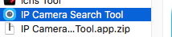
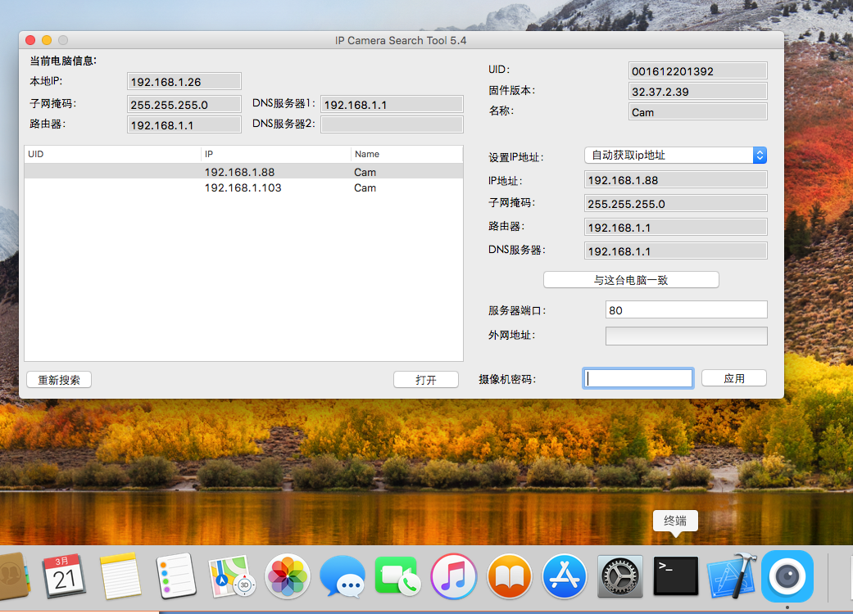

2、双击搜索到设备， 打开Safari
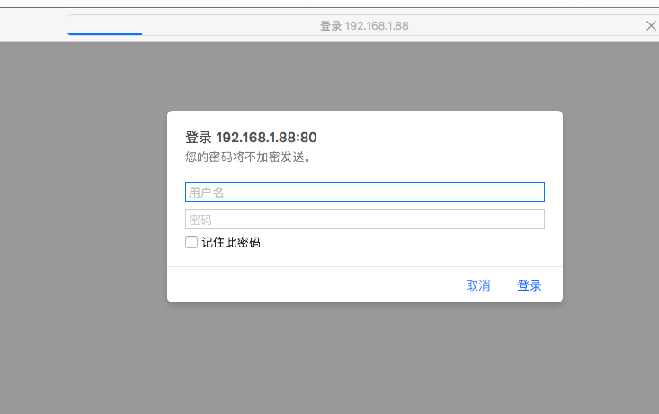
登录默认用户admin， 密码空

3、使用QuickTime插件观看视频(新版本 的浏览器屏蔽了 QuickTime插件，可以使用 MJ码流)。
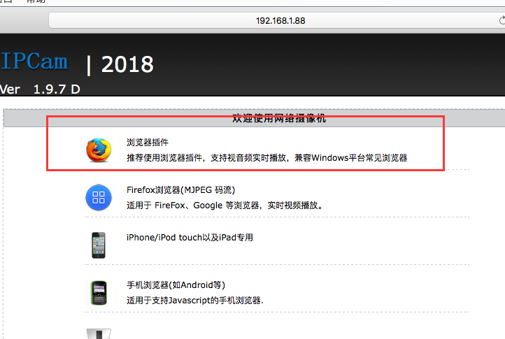
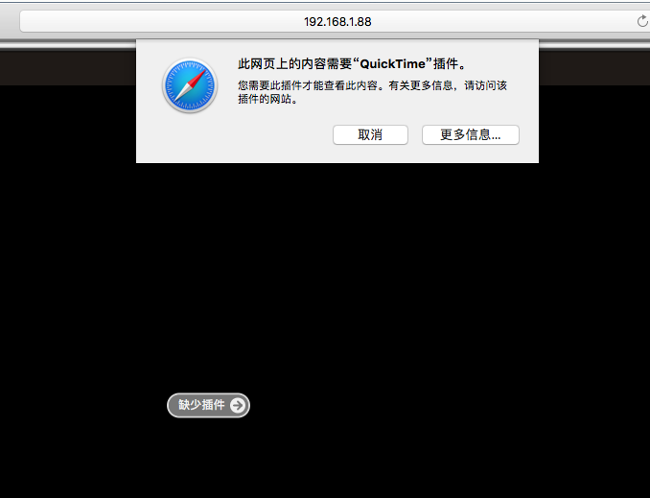

按照提示恢复插件
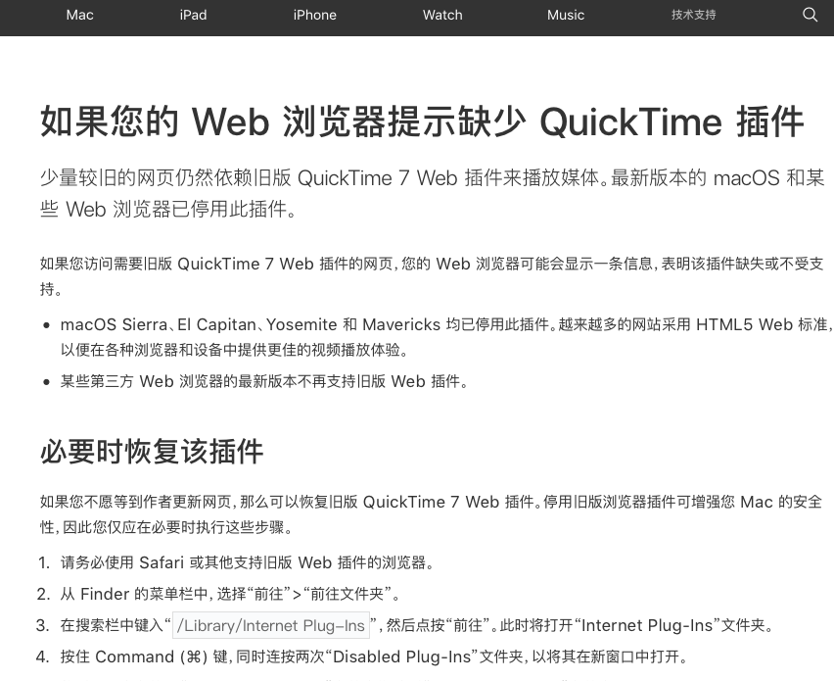

新版本 的浏览器屏蔽了 QuickTime插件， 可以使用 MJ码流

4、使用MJ码流， 不需要安装插件，可以直接观看视频， 帧率会偏低一些。

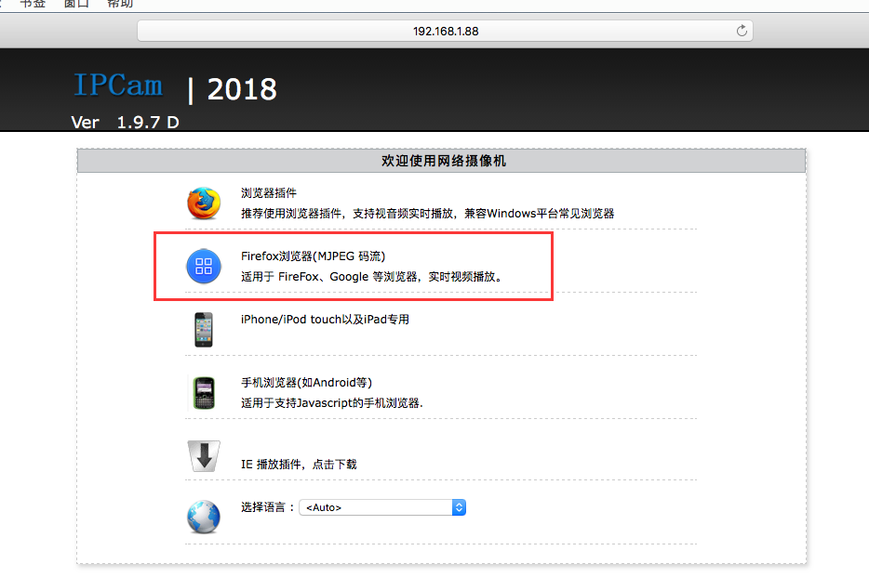
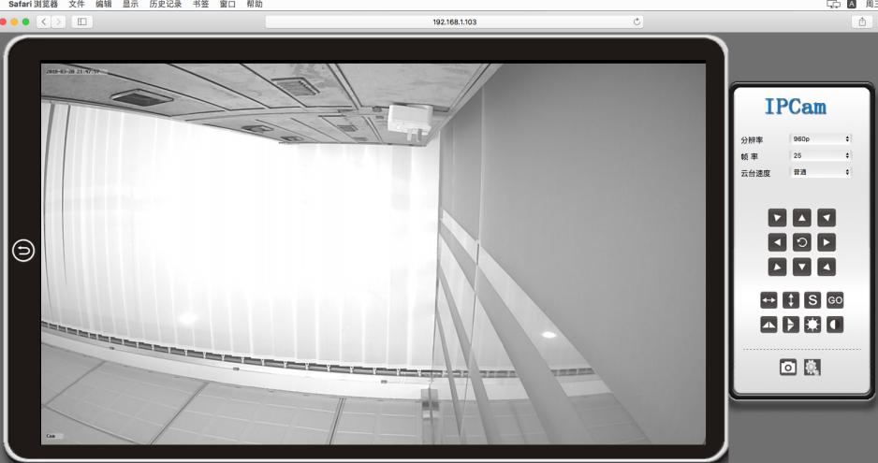

5,在Mac电脑也可以 安装 VLC Player 直接播放 RTSP 码流观看。
http://192.168.1.xxx/videostream.asf
rtsp://192.168.1.xxx:554/rtsp_live0

